Exercices de mathématiques – Semaine 3

Jour 1 :
- Entrainement : compter de 50 en 50 à partir de 2450.
- Interroger les tables de 2 à 5.
- Poser les multiplications suivantes : 24 x 3 ; 35 x 6 ; 59 x 4.
- Combien y a-t-il de centaines dans les nombres suivants :
2654 et 4850
- Résolution de problèmes :
- Dans son jardin, grand-père avait compté 36 petites tomates avant de partir en vacances. Lorsqu’il est revenu de vacances, il a compté 113 tomates. Combien de tomates ont poussé durant son absence ?
- Dans le champ, l’agriculteur a ramené 36 nouveaux moutons. Maintenant, son troupeau compte 125 moutons au total. Combien de moutons avait-il au départ ?
- Calcul mental :
- Si je paye un objet à 54€ avec un billet de 100€, combien de monnaie va-t-on me rendre ?
- Si je paye un objet à 13€ avec un billet de 100€, combien de monnaie va-t-on me rendre ?
Dessiner les billets et pièces utilisés.

Jour 2 :
- Entrainement : compter de 20 en 20 à partir 1287.
- Interroger les tables de 2 à 5
- Calculer en ligne en utilisant les techniques vues en classe : 1784 – 126 ; 1965 – 234
- Lecture de nombres. Encadrer en rouge le nombre de dizaines et en vert le nombres de centaines des nombres suivants :
1894, 2964, 7303, 6439, 2643.
- Résolution de problèmes :
- Mamie a planté 52 fleurs dans son jardin. Il y a des tulipes ou des roses. Elle se souvient qu’il y avait 24 tulipes. Combien y avait-il de roses ?
- Mamie a gagné 1320 euros au loto tandis que Papy a gagné 555 euros. Combien Mamie a-t-elle gagné de plus que Papy ?

Jour 3 :
- Entourer les dizaines des nombres suivants :
4670 et 3240
- Décomposition. Donnez deux décompositions du nombre suivant : 10. Utiliser trois nombres pour décomposer 10.
- S’entrainer à lire les multiplications dans différents sens :
21 = ….. x …..
5 x 6 = …..
« En 35, combien de fois 7 ? »
- Problèmes :
Lila a 69 images. Son amie en a 14 de plus qu’elle. Combien son amie a-t-elle d’images ?
- Soustraction en ligne ou posée :
1287 – 1281 ; 1500 – 1467 ; 3457 - 3243
- Numération :
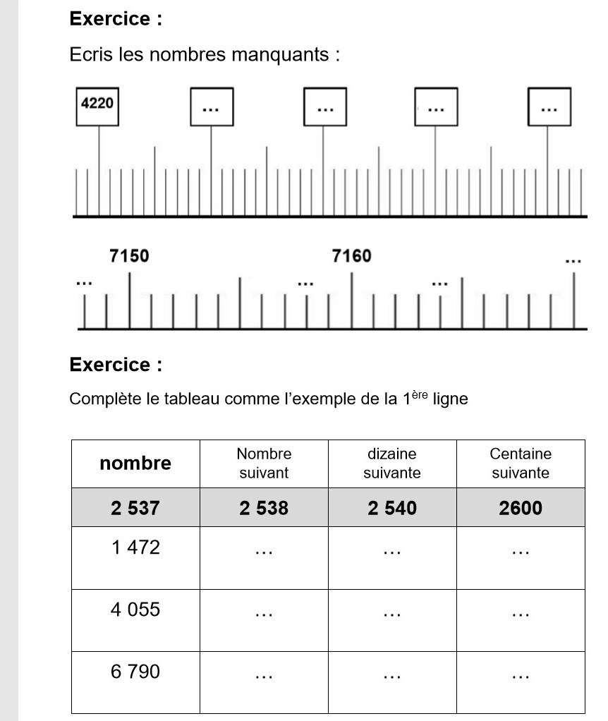
Jour 4 :
- Combien de centaines contiennent ces nombres ? Encadre-les.
3120 et 7015.
- Revoir les tables de 1 à 5.
- Donner deux décompositions du nombre suivant : 50.
- Poser et calculer le plus vite possible : 63 x 2 ; 31 x 5.

- Problème :
Lila a 69 images. Son amie en a 84. Combien son amie a-t-elle d’images en plus ?
- Soustraction posée :
3200 – 1453 ; 7539 – 4593 ; 9462 – 4891.

